Сценарий
мероприятия с родителями
«Турслет»

I.Цели и задачи:
Туристический слет проводится с целью:
- пропаганды туристических возможностей своего города, района
- привития первоначальных туристических навыков
- пропаганды здорового образа жизни
- привития навыков культурного отдыха
- привития любви к природе, воспитание экологической культуры
- сплочения ученического и родительского коллектива
II.Программа слета:
1.Соревнования по туристической технике – 8 чел.
2.Соревнования по туристическим навыкам (туристический быт)
3.Конкурс боевых листков
4.Конкурсный обед
5.Соревнования по футболу (4 чел.)
6.Конкурс самодеятельности (представление команды)

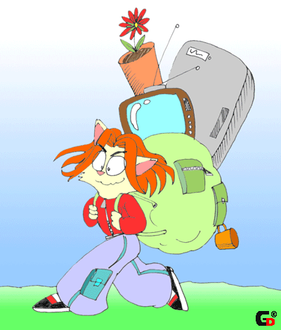

Условия соревнований по туристической технике.
Состав команды – 8 чел.(2 мамы, 2 папы, 2 юноши, 2 девушки)

Результат команды определяется по времени прохождения дистанции плюс штрафное время.

Возможные этапы:
I.Снятие палатки
Команда снимает палатку, скатывает ее, укладывает собранные стойки и шпильки.
II.Переправа по бревну
Штраф: падение участника-15сек.
Двое на этапе -15 сек.
III.Переноска пострадавшего
Команда изготавливает из подручного материала средства для транспортировки пострадавшего. (Или переносят 2-е человек пострадавшего, сидящего на сцепленных руках).
Штраф: правильность транспортировки.

IV.Кочки.
Преодоление заболоченного участка по кочкам. Прохождение первой и последней кочки обязательно. Участник, оступившийся с кочки, продолжает движение с нее.
Штраф: срыв с кочки – 15 сек.
V.Бег парами.
Участники встают спиной друг к другу и сцепляются руками. Двигаются бегом или шагом.
VI.Разжигание костра:
Участники разжигают костер с помощью 3-х спичек до тех пор, пока не перегорит нитка. Каждая следующая спичка штрафуется.
Штраф -15 сек.
VII.Гать.
Штраф - срыв участника – 15 сек.
VIII.Определение азимута.
Штраф: ошибка на 5 градусов – 15 сек.
IX.Мышеловка.
Участники преодолевают 4 препятствия (2 мышеловки – низкие, широкие; 2 – высокие, узкие. 2 – преодолеваются, проползая на животе; 2 – на боку.)
Штраф: сбитая планка – 15 сек.
2 участника на этапе - 15 сек.
X.Бег на руках «Тачка».
Участники преодолевают предложенное расстояние парами (один на руках, другой держит его за ноги).
XI.Попадание мяча в цель.
Один из участников команды должен забить мяч в предложенные ворота.
XII.Установка палатки.
После сигнала капитана «готово» и построения команды, судья останавливает время.
Штраф: - потеря снаряжения – 15 сек.
- неправильная установки – 15 сек.

ПРОТОКОЛ СОРЕВНОВАНИЙ ПО ТПТ

команда | Время старта | Время финиша | Штраф на этапах |  |  |  |  |  | Итоговое время
 |  |  | 1. | 2. | 3. | …. | …. | 12.

ПРОТОКОЛ ТУРСЛЕТ

Название команды | ТПТ | футбол | обед | Боевой листок | Турист.  быт | Самодея-  тельность | Итого | Место

Необходимое снаряжение

- Секундомер
- Компас (для каждой команды)
- Палатка
- Мяч футбольный
- Каждой команде для конкурса по туристическим навыкам:
- палатка
- веревка для обозначения места
- другие принадлежности, необходимые для обустройства лагеря.
6.Костровое снаряжение
7.Котел
8.Саперская лопатка
9.Ватман
10.Фломастеры, карандаши, маркеры…

